**مازندرانیان – 830402066 – تمرین 4 یادگیری ماشین**

**سوال 1) پیاده سازی Linear Regression به همراه L1, L2 Regularization روی دیتاست Housing**

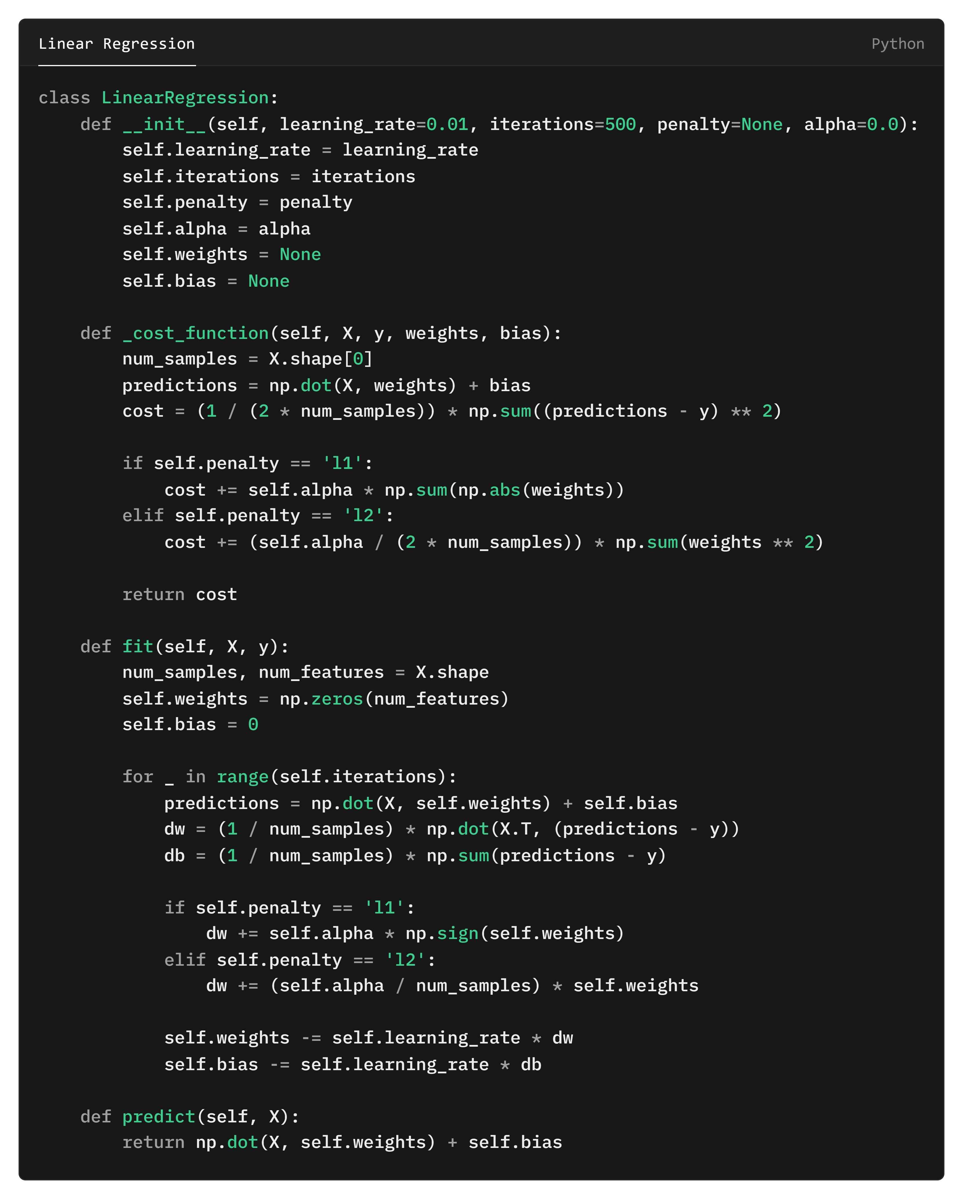

از تابع _cost_function برای ذخیره سازی cost به منظور plot کردن آن ها استفاده شده است و در قسمت fit جداگانه ارور ها را محاسبه میکنیم، براساس گرادیان محاسبه شده وزن ها و بایاس آپدیدت می شوند.

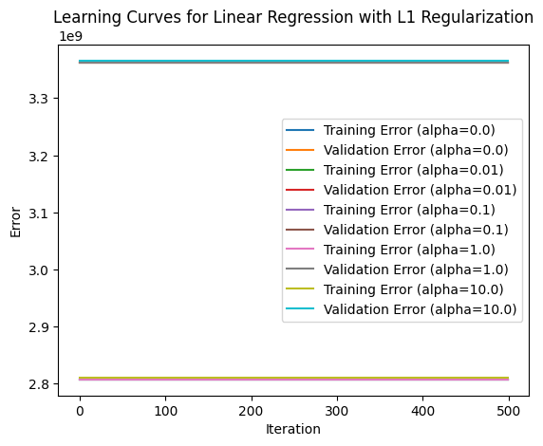

شکل 1

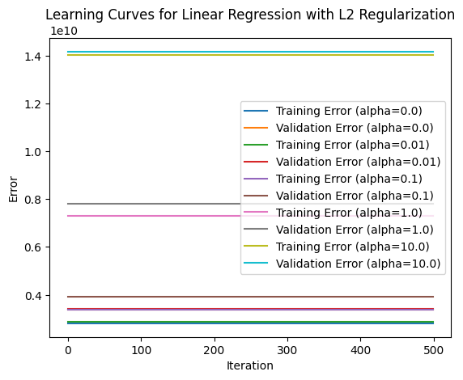

شکل 2

شکل های شماره 1 و 2 مربوط به دسته بندی نوع اول است که مشاهده می شود که مدل دجار overfit شده است.

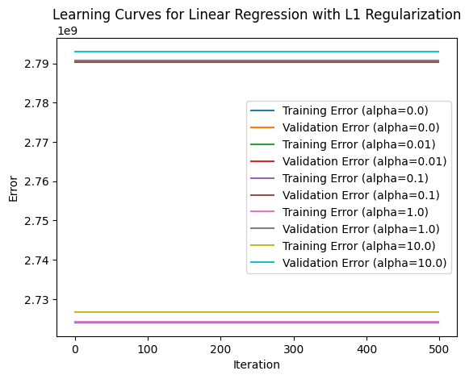

شکل 3

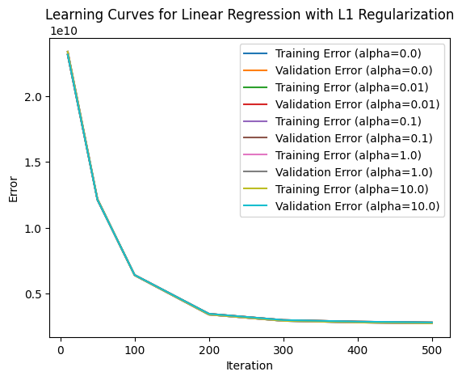

شکل 4

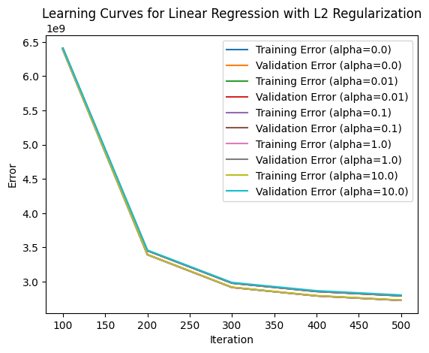

شکل 5

در نمودار های شماره 4 و 5 تعداد iteration ها را از 50 تا 500 در نظر گرفتیم.

فرمول محاسبه ی گرادیان و تابع ضرر در رگرسیون خطی در ادامه آمده است:

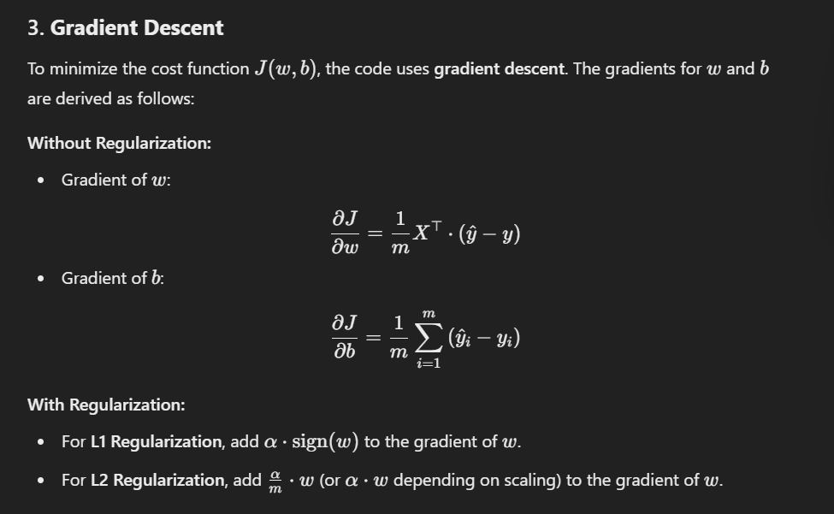

شکل 6

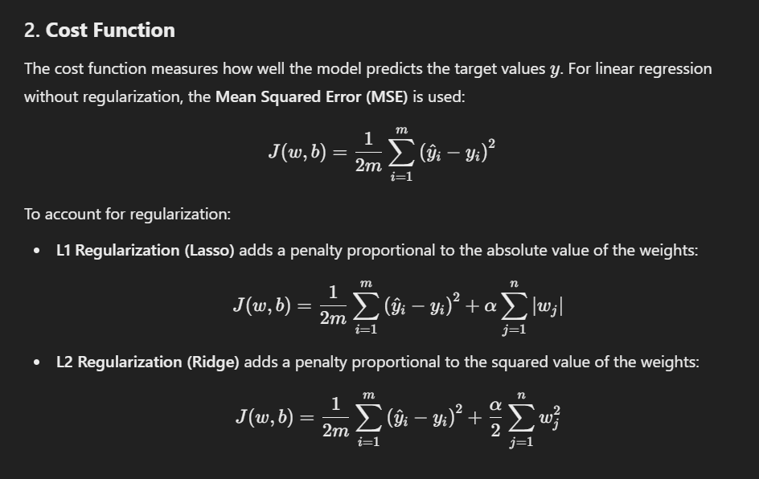

شکل 7

**سوال 2) پیاده سازی Logistic Regression به همراه L1, L2 Regularization روی دیتاست Credit Card**

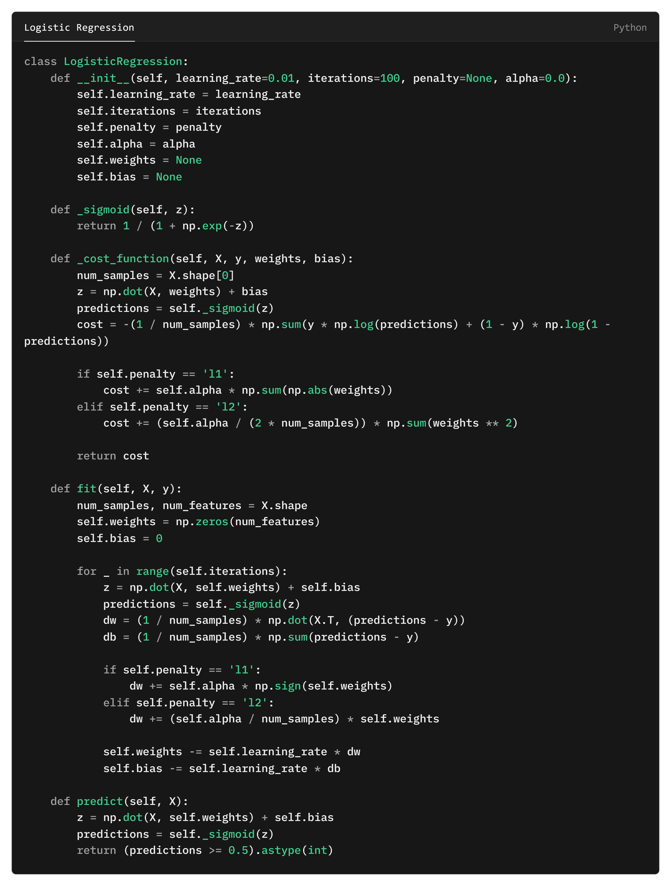

در پیاده سازی Logistic Regression از تابع sigmoid به عنوان تابع prediction و محاسبه ارور استفاده می شود.

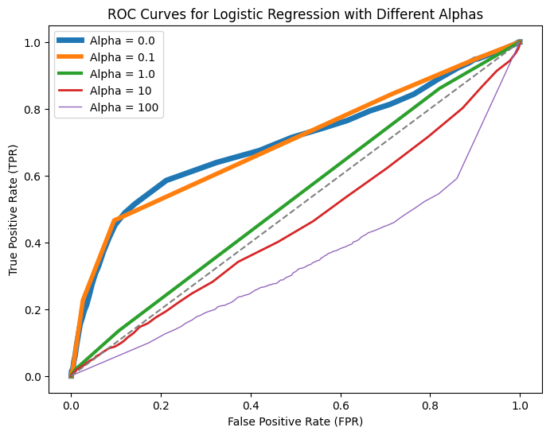

شکل 8

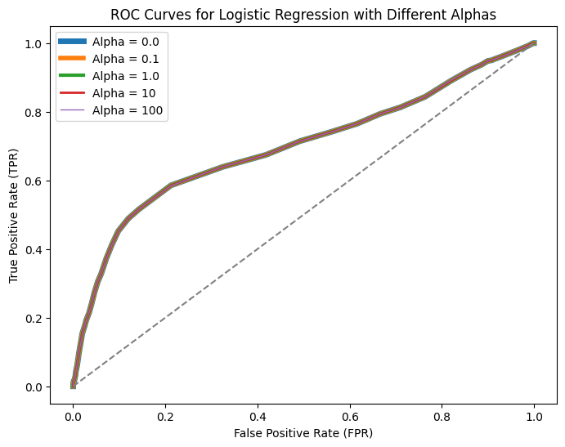

شکل 9

شکل شماره ی 8 مربوط به l1 و شماره 9 مروبط به l2 می باشد.

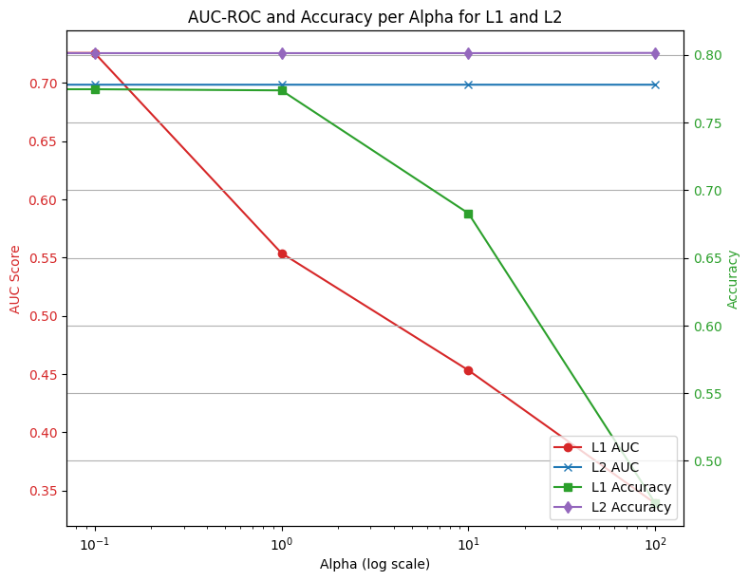

شکل 10

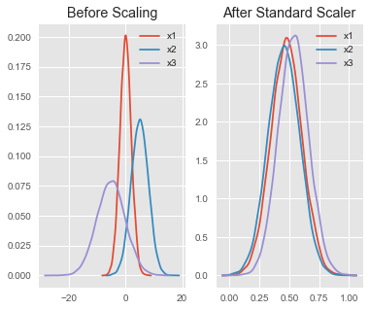

شکل 11